مقدمه
موضوع گزارش:بازدید از سازمان فضایی ماهدشت
استاد مربوطه:سرکار خانم دکتر پری موسی پور میاندهی
استادان راهنما:
دانشجویان: خانم ها ریحانه زارعی،زینب مظفری،فروهه کافی،فاطمه احمدی،هما نیکروز،محدثه کرم الدین،محدثه دیلم،فاطمه معدنی،نیلوفر سلیم زاده،لیلا بابائی،سعیده میرانی،راضیه سلیمی،شبو نادری،نادیا نیک نداف،مهتاب جام گوهری،فائزه قدمعلی پور درگاهی.
باهمراهی سمیرا قریشی
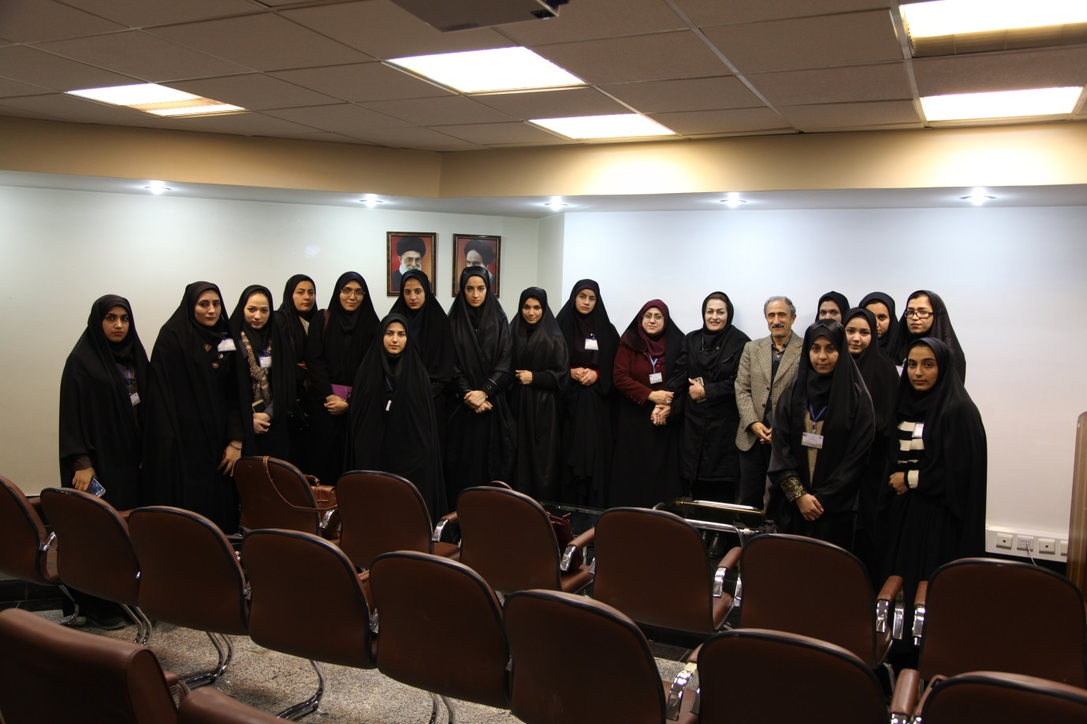

دانشجویان(دبیران رشته جغرافیا) دانشگاه بنت الهدی صدر رشت صبح روز دوشنبه مورخ 22/09/1395 ساعت 4 صبح دانشگاه را به قصد بازدید از سازمان فضایی ایران واقع در ماهدشت کرج ترک کردند.
حوزه فعالیت های این سازمان:
اجرایی :
1)تدارکات و پشتیبانی
2)خدمات
3) تاسیسات
4) نیروی انسانی و رفاه
5) فضای سبز
سنجش از دور :
1) مرکز ملی پایش ماهواره ای زمین
2) انجام پروژه های تحقیقاتی
3) مدیریت آزمایشگاه سنجش از دور
4) گروه نجوم و رصدخانه
مرکز کنترل ماموریت:
1)مدیریت کنترل ماهواره های بومی
2)مدیریت شبکه ایستگاه های زمینی
3)طراحی ماموریت
بهره برداری و نگه داری سیستم های زمینی:
1)بهره برداری و اخذ اطلاعت
۲)نگه داری سیستم های زمینی
۳)ارتقاءسیستم های زمینی
۴)پایش و مانیتورینگ(جمع آوری اطلاعات مورد نیاز از بخش های مختلف و واحدهای صنعتی ونمایش آن روی فرمت های خاص)
آرشیوومرکزداده ها:
۱)آرشیو اطلاعات دریافتی در مرکز داده ها
۲)انجام پردازش اولیه
۳)تهیه کاتالوگ برای ارائه تصاویر
۴)مدیرت مرکز داده ها
۵)به اشتراک گذاری اطلاعات با مراکزداده ها
ماموریت های در حال انجام این سازمان عبارت از اند:
- سنجش از دور
- سامانه اخذداده های ماهواره منابع زمینی

فعالیت بخش سنجش از دور
Data Supply:
عرضه اطلاعات
1) Disaster Monitoring
نظارت فاجعه
2) Vegetation Changes
تغییرات پوشش گیاهی
3) Environmental Monitoring
نظارت بر محیط زیست
4) Drought Monitoring
پایش خشکسالی

خصوصیات ماهواره هایی که در این سازمان کنترل میشود:
1)نحوه عملکرد
2)سرعت
3)ارتفاع
4)مدار (ثابت ، قطبی ، مورب )
5)دوره بازدید
Satellite Orbits
مدار ماهواره
Satellites generally have either polat orbits or geostationary orbits.
ماهواره ها عموما مدار قطبی یا مدار ثابت دارند.

ماهواره های زمین ایستگاهی:
1)ارتفاع مدار 35800km
2)ناحیه مشخص از زمین را پوشش میدهد.
3)تفکیک زمانی بالا ( ساعت ، دقیقه )
4)کاربرد (هواشناسی گرد باد ، سیل ، طوفان )
بنابه گفته ی آقای سخنران سنجش ازدورعبارت است از:علم وهنرکسب اطلاعات ازپدیده هاواجسام بدون تماس فیزیکی باآنان وهمینطور فرایندها.
اجزای اصلی درسنجش ازدورعبارتنداز:
- منبع انرژی روشنایی2- تابش واتمسفر3- برخورد با شئ4- ذخیره انرژی به وسیله سنجنده5- انتقال وپذیرش وپردازش اولیه تصویر.

قدرت تفکیک سنجنده ها:
- قدرت تفکیک مکانی-2) قدرت تفکیک طیفی-3) قدرت تفکیک ردیمتریک-4) قدرت تفکیک مکانی.

ویژگی های تصاویرماهواره ای:
- پوشش وسیع ویکپارچه2) پوشش تکراری ازیک ناحیه درزمان های مختلف 3) طیف وسیع برداشت4) قابلیت برداشت درشرایط مختلف جوی وشبانه روزی 5) قابلیت پردازش.
ویژگی های تصاویرماهواره ای:
مزایا:پوشش وسیع- مقرون به صرفه- صرفه جویی درزمان- چند زمانه- چندطیفی- سنجنده های مختلف- پوشش نواحی غیرقابل دسترسی- قابلیت هویت مکانی.
معایب:نیازبه کالیبرلسیون زمینی- مقیاس- نیازبه سیستم کارشناسی خبره برای کسب داده.
تصاویرماهواره ای:مقیاس کوچک- مقیاس متوسط- مقیاس بزرگ.
کاربردهای مهمrs :
الف:مطالعه تغییرات دوره ای ب:مطالعات زمین شناسی ج:مطالعات کشاورزی وجنگل داری د:مطالعات منابع آب ه:مطالعات دریایی و:مطالعه بلایای طبیعی.
مرکز اخذ و دریافت داده های ماهواره ایی:
از زمان به وجود آمدن این مرکز،هدف اصلی اخذ تصاویر سنجش از دور بوده که از سال 1355 اولین تصاویر سنجش از دور توسط آنتن 10متری داخل محوطه سازمان تصاویر ماهواره ایی لندست دریافت می شد و قرار بود به کشورهای اطراف خدمات ارائه دهند و هیچکدام از کشورها اجازه احداث چنین ایستگاهی را نداشتند.این سازمان یکی از سه ایستگاهی می باشد که در کل دنیا احداث شده است.در زمان انقلاب کمی وقفه در دریافت تصاویر ایجاد شد ولی بعد از آن دوباره فعالیت سازمان از سر گرفته شد.
یکی از گیرنده هایی که بعد از انقلاب نصب شد گیرنده ی مادیس می باشد که آنتن آن روی سکویی در محوطه ی سازمان قرار گرفته بود.این گیرنده یا سنجنده از دو ماهواره ی آکوا و ترا تصاویر را دریافت می کنند.
ماهواره های آکوا و ترا جزء ماهواره ی لئو محسوب می شوند یعنی ارتفاع پائین که ارتفاع آن ها حدود 850 کیلومتر از سطح زمین می باشد و به خاطر این ارتفاع پائین همیشه سرعتشان از سرعت زمین بیشتر است.به این دلیل این ماهواره از یک نقطه ثابت دیده نمی شود و به محض اینکه در موقعیت ایستگاه زمینی قابل مشاهده شد آنتن ایستگاه با آن شروع به حرکت می کند و تصاویر را دریافت می کند.مدت زمان دریافت تصویر بسته به اینکه از کجای ایستگاه زمینی عبور می کند متغیر است به عنوان مثال ممکن است بین 10 الی 15 دقیقه طول بکشد.
روزانه 8 تصویر از این گیرنده دریافت میشود(4تصویر در روز و4تصویر در شب)و فقط گذر هایی را می توان دریافت کرد که در دید این ایستگاه باشد.
تصاویر این گیرنده کاربردهایی متفاوت دارند به طور مثال در قسمت سنجش از دور این تصاویر پایش و تجزیه و تحلیل می شود و در مباحث مختلف خروجی های متفاوتی ارائه می شود.
به عنوان مثال پایش آتش سوزی در این مرکز انجام میشود به این صورت که تصاویر به صورت آنلاین دریافت می شوند سپس تجزیه و تحلیل صورت می گیرد و اگر آتش سوزی در جنگل اتفاق بیافتد حریق صورت گرفته اطلاع رسانی می شود.
یکی دیگر از گیرنده هایی که سازمان به آن مجهز است گیرنده ی نوآ است که جزو ماهواره های لئو می باشد که روزانه 4 تصویر(2تصویر در روز و 2تصویر در شب)از آن دریافت می شود.این گیرنده در ارتفاع 800 الی 900 کیلومتری زمین قرار دارد.
مدار های ژئو جزو مدارهایی هستند که ماهواره همیشه سرعتش با سرعت زمین یکسان است بنابراین همیشه ثابت می باشد و نیازی نیست تا آنتن با آن حرکت کند اما ماهواره های لئو همانند نوآ اینگونه نمی باشند و طول گذر آن می تواند بین 10 الی 14 دقیقه زمان ببرد.

FI2D یکی دیگرازگیرنده های سازمان ماهواره ی

است که ساخت کشورچین می باشد،درمدارژِئوقرارگرفته وآنتن آن ثابت است،روزانه 24تصویرازآن دریافت می شود،هریک ساعت یک تصویرازسطح زمین برداشت می شود.با3 ماهواره ژئو می توان پوشش کل زمین رادریافت کرد زیرا فاصله آن با زمین زیاد است وهرماهواره تقریبا یک سوم سطح زمین را پوشش می دهد وبیشترین کابرد آن برای هواشناسی می باشد.درزمان های گذشته 3 نقطه مداری وجود داشت که نقطه مداری 26 درجه شرقی یکی ازآنها بود که درصفحه استوا ودر مدار ژئو قرارداشته،برای اینکه این نقطه مداری حفظ شود یک ماهواره مشترک باشرکت عرب ست خریداری شد ومشترک ازآن استفاده می کنند که ماهواره بدر5 نام دارد.پهنای باند فرکانسی ماهواره هایی که ازآنها استفاده می شود هم کاربرد تلویزیونی که مربوط به صداوسیما است وهم کاربرد مخابراتی که مربوط به سازمان فضایی است دارد.
درقسمت مخابراتی ، پهنای باند اجاره داده می شود وبه شرکت هایی که ازسازمان تنظیم و وزارت ارتباطات مجوزدارند اجازه داده می شودازآن استفاده کنند وکاربرد آن درصنایع نفت،گازوجایگاه های سوخت می باشد یا به عبارتی تمام قسمت هایی که نمیتوان ازارتباط زمینی استفاده شود.
بدر5 سه ناحیه راپوشش می دهدکه این سه ناحیه شامل ایران،آفریقاوعربستان می باشد،که پوشش ناحیه ایران،ایران ست21 نام گرفته است.
این سازمان روی پهنای باند شرکت هایی که آن را اجاره کرده اند نظارت دارد.این نظارت به دلیل آن است که استفاده غیر مجازازآن نشود وسطح توانی که ارسال می کنند بیش ازحد نباشد ویا روی دیگرشرکت ها تداخل ایجاد نکنند.
یکی دیگرازکارهایی که دراین سازمان انجام می شود پایش های محصولات کشاورزی می باشد،به این صورت که قراردادی مشترک با وزارت کشاورزی بسته شده که به آنها اطلاع داده می شود که محصولات یک سال چقدربوده وآیا نیازبه واردات می باشدیاخیر،درواقع به برنامه ریزی کشورکمک شایانی میکند.
تعدادزیادی ازسازمان ها چون با سازمان سنجش ازدوراشنایی ندارند،به صورت لوکان وبراساس دیتاهایی که دارند گزارش کارمی دهند.اما می توان به همکاری بیشترسازمان ها با سازمان سنجش ازدورامیدوار بود،زیرا درحال حاضر روند روبه رشدی را دررابطه با اطلاع رسانی دارد.
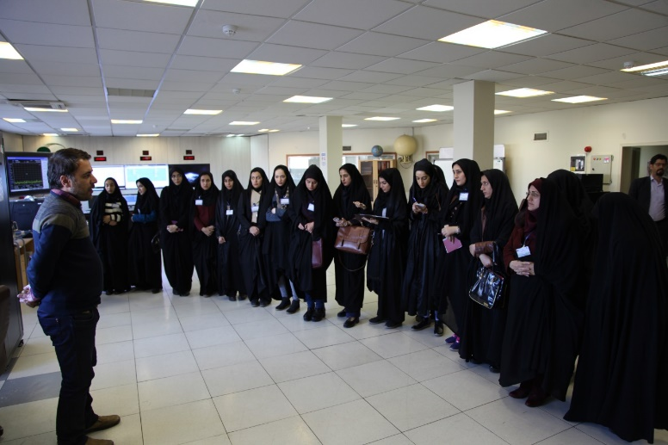

رصد خانه:
مرکز سنجش از دور در ایران در سال1352تاسیس شد.
رصد خانه دارای یک گنبد به ابعاد8/3متر(380سانتی متر)است که در آن یک تلسکوپ 16اینج بازتابی قراردارد درانتهای آن یک آینه باقطر40سانتی متر است و روی پایه ای که به آن استوای سماوی میگویند نصب شده است و ستاره ها را بر اساس مختصات آنها در اسمان دنبال میکند.تلسکوپ دارای موتور است که به کامپیوتر وصل می شود و کاملا رباتیک هر جرمی را که بخواهیم دنبال میکند.روی این تلسکوپ یک تلسکوپ خورشیدی قرار دارد که صرفا برای مطالعه ومشاهده خورشید است.در این تلسکوپ از فیلتر استفاده میشود چون به محض اینکه فیلتر را برداریم دو اتفاق می افتد اول :آینه تلسکوپ در اثر حرارت میشکند دوم:چشم کاملا بدون هیچ مکثی ذوب میشود درواقع این فیلتر 99درصد نور خورشید را می گیرد و تصویری که از خورشید در تلسکوپ دیده میشود تقریبا 140برابراندازه واقعی آن است.

به علت چرخش زمین به دور خورشید وقتی ما با تلسکوپ به یک نقطه ی آسمان نگاه میکنیم بعد از یک مدت زمان کوتاهی(چند ثانیه تا چند دقیقه) اجسامی را که در تلسکوپ میبینیم از میدان دید ما خارج میشود .وکار موتور تلسکوپ این است که همیشه این اجسام را در میدان دید نگه میدارد.
دمای مرکز خورشید حدود15میلیون درجه کلوین است ستاره خورشید کوچک ترین ونزدیک ترین ستاره است که 150 میلیون کیلومترازما فاصله دارد.اندازه خورشید 104برابر اندازه زمین است نوری که اکنون از خورشید می بینیم 8دقیقه و30 ثانیه پیش ازخورشید جداشده و به ما می رسد این ستاره 5هزارمیلیارد سال عمرکرده است وبه همین اندازه نیز زنده خواهدماند. این کوره سوزان در حالی که به ما انرژی میدهد برای ما مخاطره آمیزهم هست.یک سری طوفان هایی در سطح خورشید رخ میدهد که اگر نتوانیم آنها را بینیم یا اینکه نفهمیم این طوفان ها چه موقع به ما میرسند به علت القای مغناطیسی که درروی سیم هاایجاد می کنند احتمال دارد ماهواره های ما را بسوزانند وشبکه ی برق سراسری ما را قطع کنند درواقع علت اهمیت رصد خورشید آگاهی ازتاثیرطوفان های خورشیدی وکنترل ماهواره ها است.
نزدیک ترین ستاره به ما خورشید و نزدیکترین ستاره به خورشید آلفا قُنطورِس در فاصله ی چهار سال نوری می باشد و عرض کهکشان راه شیری صد هزار سال نوری می باشد.
تا سه هفته پیش گمان بر این بوده که تعداد کهکشا ن ها حدود200میلیارد تا است اما اکنون متوجه شده اند که 2000میلیارد کهکشان وجود دارد 10برابر آن چیزی که فکر می کرده اند واین روز به روز بیشتر هم میشود در حالی که صد سال پیش
فکر میکردیم تنها یک کهکشان که کهکشان راه شیری است وجود دارد هر کهکشان 200میلیارد ستاره دارد.آندرومدا نزدیکترین کهکشان به کهکشان راه شیری است که 2میلیون و دویست هزار سال نوری از ما فاصله دارد.هر سال نوری تقریبا 10هزار میلیون کیلومتر فاصله دارد.
در تصویر زیر دو طوفان بسیار بزرگ خورشیدی مشاهده میشود که طولشان 10 برابر طول زمین است در واقع این دو طوفان پلاسمای داغی هستند که از خورشید بیرون زده و بخشی از کلسیم میباشند.

